小五文章 試閱
主題：文物中的科普 〈神奇的被中香爐〉
文物中的科普 物理 唐朝 雕塑藝術
下圖中的文物名為「被中香爐」，又稱「香熏球」或「卧褥（粵[玉]，普[rù]）香爐」，究竟這個小小的金屬球藏着甚麼秘密？為甚麼它跟床褥有關呢？
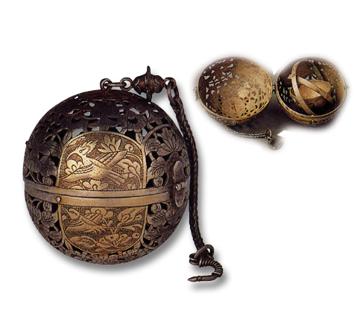
唐代的香熏球

今天有人喜歡在家居噴上空氣清新劑，或使用香水，目的是讓身體或地方增添香氣，或去除異味，原來古人也有類似習慣，但用的方法不是「噴」，而是「熏香」，即把香料放在爐子裏燃燒，讓產生的香氣沾到各種物品上。古人也常用焚香來除臭或滅蟲。

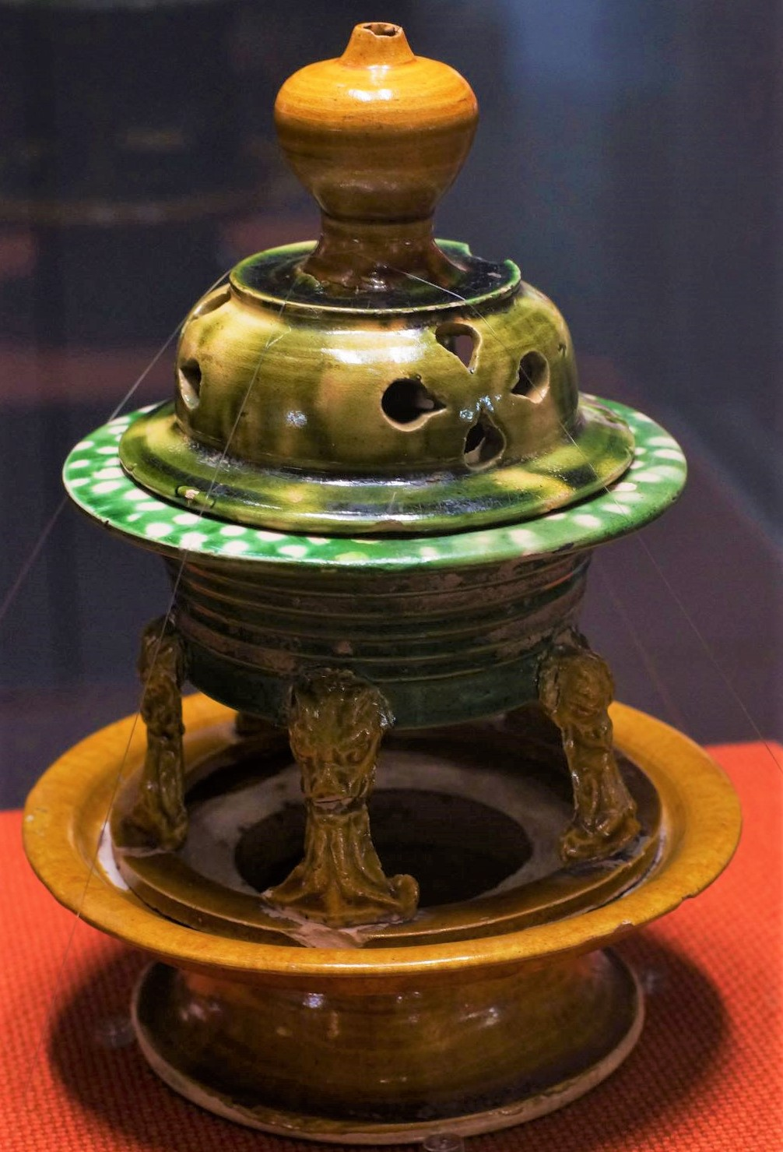
古人的香爐
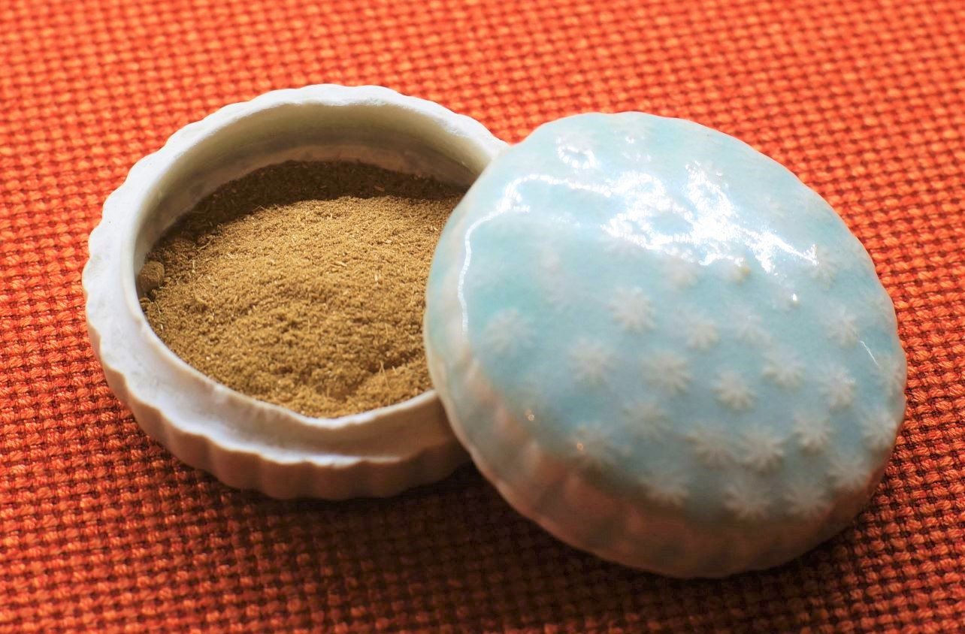
粉末狀的香料，也有香丸、香餅狀。

燃燒要用到火種，存在一定的危險性，古人如想把香爐放在被褥內，或掛於床帳，使睡覺時能聞着清香的味道，那便需要使用被中香爐了。據記載，西漢的被中香爐有如下的特點：「長安巧工丁緩作卧褥香爐，一名被中香爐，為機環轉四周而爐體常平，可置之褥被。」原來這個小香爐不管我們怎麼轉動，香爐內的本體始終保持平衡，在爐內燃燒的香料不會傾灑出來，免卻了發生火災的危險，特別適合在卧褥使用。
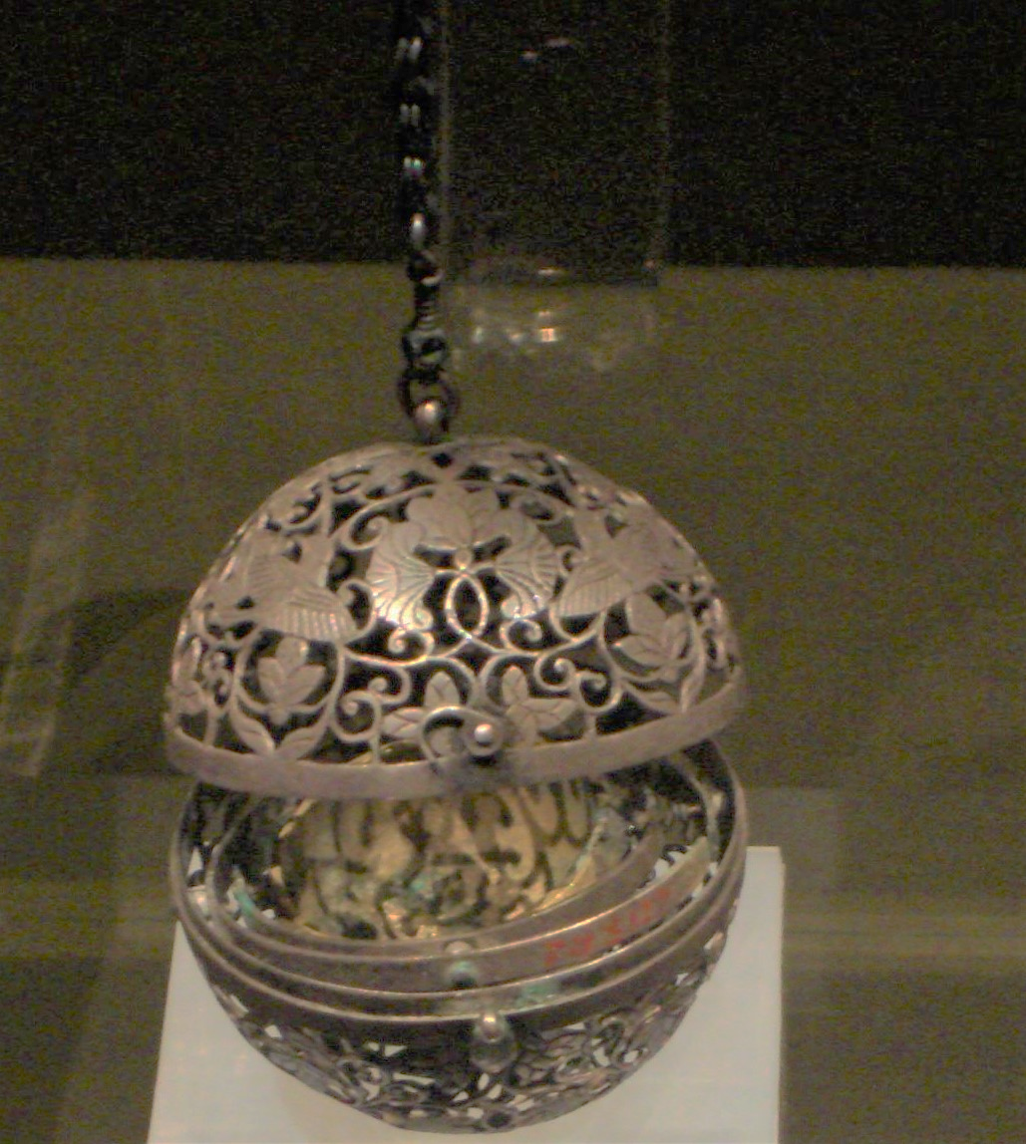
飛鳥葡萄紋銀香熏球。唐代使用香熏球普遍，在不同地方的遺址都出土過。
然而，被中香爐始終沒有實物出土過，以證明此物確實存在，直到1970年一項文物出土，才讓我們知道箇中奧妙。當年，考古學者在陝西何家村發現一個唐代的香熏球，向今人展示了被中香爐的科學原理。

這個已有一千三百多年歷史的香熏球是一個直徑4.6厘米的球體，可上下開合，中間有一鈎鏈。球體頂部鑲有一條鏈，鏈長約7.5厘米。香熏球用銀製成，雕有葡萄、花鳥等圖案，精緻小巧，製作精湛。唐代人怎樣使用香熏球？據記載，富貴人家出行時坐馬車，會使婢女手持香熏球，又掛在馬車的帳上，當車駛過街道，香煙如雲，香氣飄散數里。也有把香熏球掛在床帳使用。這個香熏球運用了甚麼科學原理，使盛放香料的爐體能保持平衡，使點燃的香料不會傾灑出來呢？
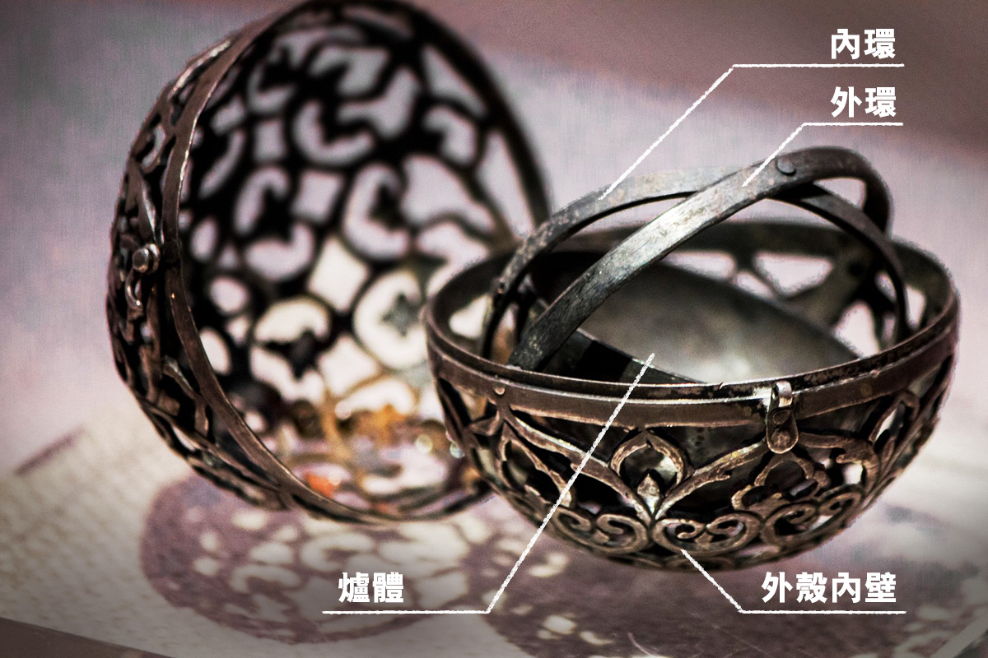
唐代香熏球的構造
香熏球中間有兩個圓環，稱為內環與外環，是其達到平衡的關鍵。爐體用來盛放香料，它位於香熏球中間，利用短軸與內外環連接。爐體不是固定不動的，當香熏球旋轉或者搖晃，內外兩環會隨之轉動，使爐體的重心不會改變，保持與地面平行，因此裏面燃燒中的香料不會傾灑到外面，燒着衣被。現代應用於航空、用來感測和維持方向的陀螺儀，其原理也一樣。

陀螺儀原理應用到現代的遊戲中
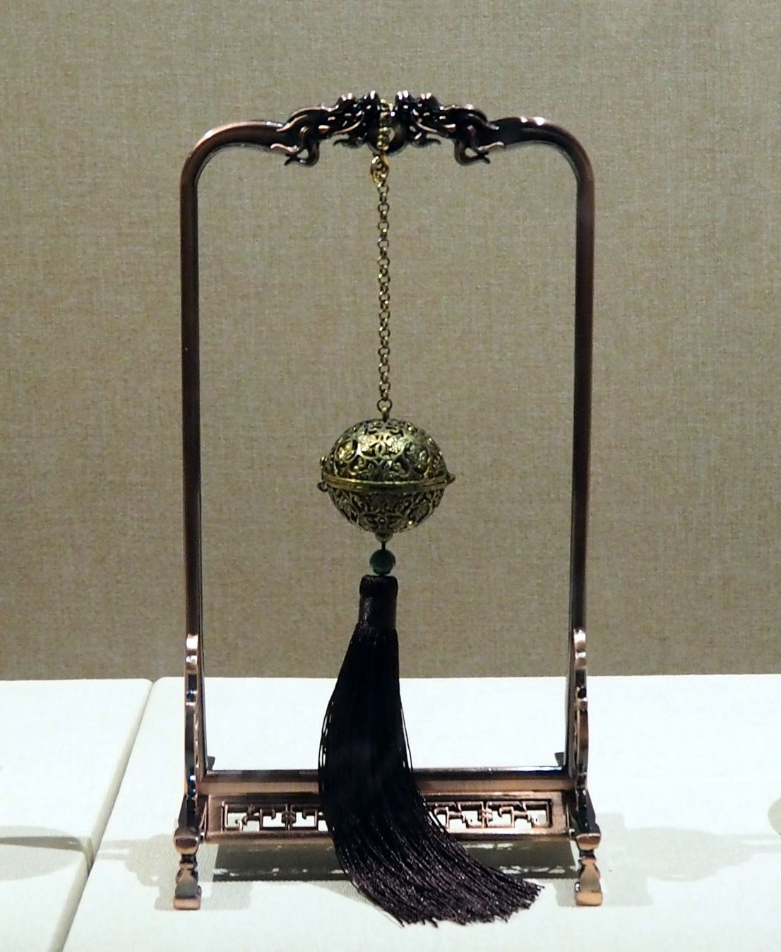
現代的雕漆香熏球
在古代文物中，可以看出現代的科學原理，古人在生活上的智慧真令人驚訝！

圖片來源：
古人香爐：李勝利/FOTOE
香料圖：李勝利/FOTOE
飛鳥葡萄紋銀香熏球圖：郝金剛/FOTOE
唐代香熏球：古橙文化/FOTOE
陀螺儀遊戲圖：Shutterstock
現代雕漆香熏球：李曉容/FOTOE

問題
1. 西漢被中香爐有「爐體常平」的記載，這是甚麼意思？
A. 香爐不能轉動。
B. 香爐經常保持平衡。
C. 香爐的頂部是平的。
D. 香爐很便宜。

2. 在陝西何家村出土的被中香爐是哪個朝代的文物？
A. 秦代。
B. 漢代。
C. 唐代。
D. 宋代。

3. 哪項關於唐代人使用香熏球的描述是錯誤的？
A. 香熏球造功精妙，只有唐代宮廷的人才使用。
B. 唐代人使用香熏球很普遍，在不同地點都出土過。
C. 唐代人會把香熏球掛在車帳上使用。
D. 唐代人會把香熏球掛在床帳上使用。

4. 飛鳥葡萄紋銀香囊內部組件由內至外的排列次序是怎樣的？
A. 外殼→外環→內環→爐體
B. 內環→爐體→外環→外殼
C. 內環→外環→爐體→外殼
D. 爐體→內環→外環→外殼

5. 假如我們晃動唐代的香熏球，會發生甚麼事情？
A. 內環能夠保持水平狀態。
B. 外環能夠保持水平狀態。
C. 爐體能夠保持平衡，不會灑出燃燒中的香料。
D. 爐體能夠自由轉動，把多餘的香料灑出來。

詞句一分鐘
奧妙
文章介紹的香熏球，讓我們知曉香爐的奧妙所在。「奧」表示高深之意，「妙」則表示神奇、妙趣的意思。結合起來，便是深奧而微妙，大多用來形容道理、技藝等方面。奧妙的事物往往難以用說話來表達，需要我們用心去體會，才能領悟。

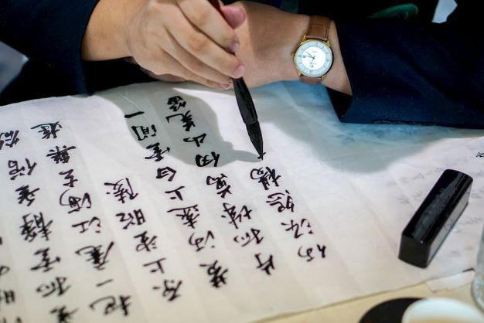
例句：漢字結構蘊含無窮的奧妙，每個字形結構都有深意。

